МДОУ «Детский сад № 155»

Журнал «Зебрёнок»
Выпуск №1

Дорогие друзья!
Актуальность и просто жизненная необходимость обучения детей правилам дорожного движения несомненна.
Ситуация с детским дорожно – транспортным травматизмом в России остается напряженной. Объединив, наши с Вами усилия в обучении детей правилам дорожного движения поможет, нам добиться положительных результатов по снижению дорожно-транспортного травматизма.
С 22.08.2016г. по 22.09.2016г. в нашем детском саду проходил месячник по профилактике дорожно-транспортного травматизма и сегодня на страницах нашего первого номера мы бы хотели познакомить Вас с мероприятиями прошедшими в нашем ДОУ.
Для каждой возрастной группы были подготовлены в соответствии с возрастом презентации.
Для малышей - «Виды транспорта». Ребята узнали о наземном, подземном, воздушном и др. видах транспорта, о том, что он бывает пассажирским, грузовым и специальным. Поиграли в игру-путешествие.

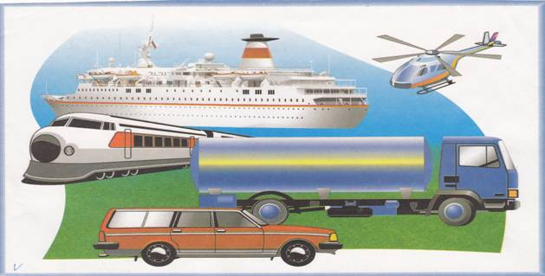
«Виды транспорта»

Ребят старшей группы познакомились с правилами поведения в транспорте. Они узнали как нужно вести себя в пассажирском транспорте, как правильно входить и выходить из автобуса, как правильно обойти трамвай или автобус с троллейбусом, если тебе необходимо перейти дорогу.
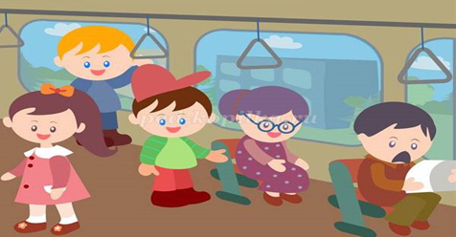
«Правила поведения в транспорте»
Средние группы знакомились с улицей и как она устроена. Для них были подготовлена презентация «Части дороги» 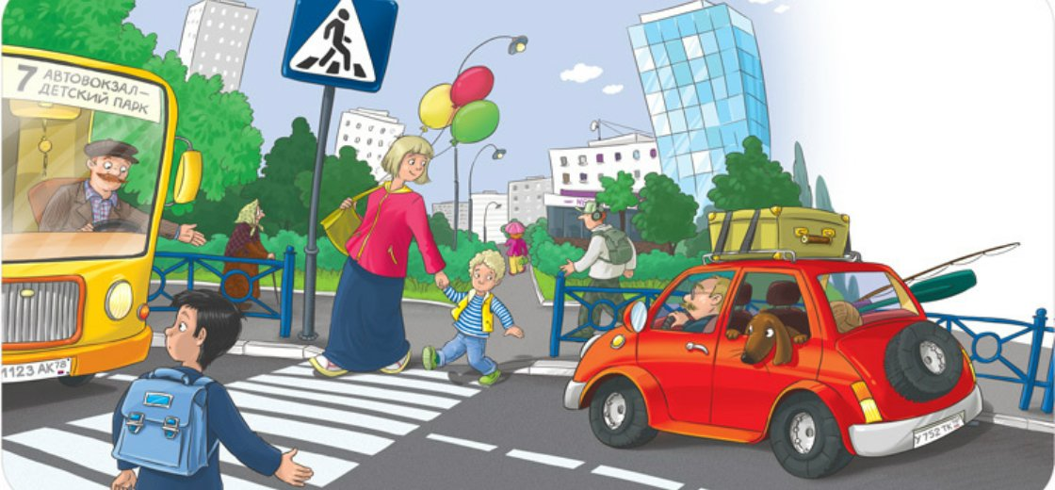
Что такое тротуар, обочина, проезжая часть, о том где ходят пешеходы, а где ездят автомобили, а также правила поведения на дороге для детей они точно знают.
Самые старшие воспитанники детского сада подготовительные группы изучали язык улиц.
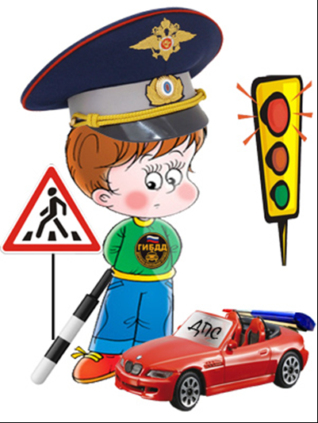 «О чем говорят улицы»
Они познакомились с Правилами дорожного движения для пешеходов, узнали, какие бывают дорожные знаки и что они означают, кто наши помощники на дороге.
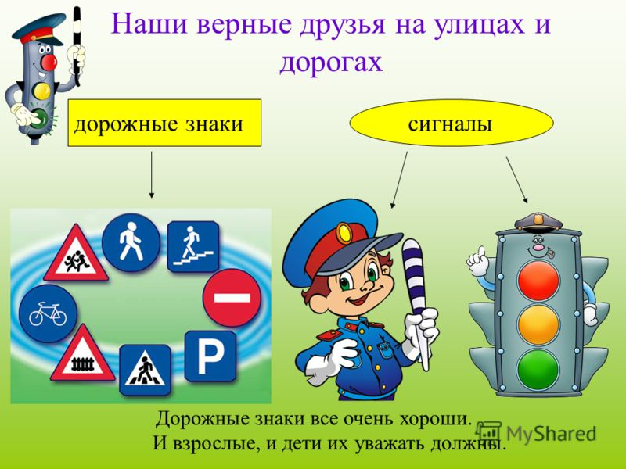
В этом году в нашем детском саду были и гости! Это мобильный планетарий «Космик». Непоседа Пеппи Длинный Чулок не знала правил дорожного движения и чуть не попала в не приятную ситуацию, вместе с ребятами они справились с заданиями и помогли собрать волшебный светофор, а почему он волшебный? Он сделан на световозвращающей пленке, которая светится при попадании на нее света.
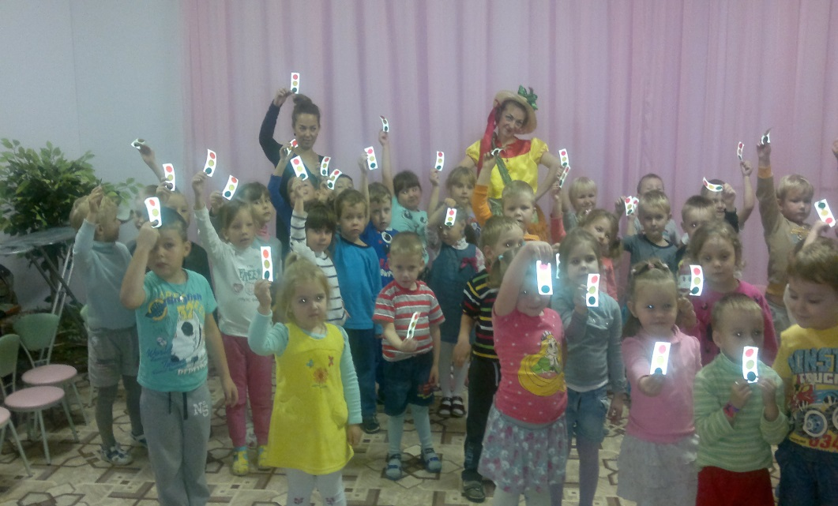
А это мы!

По уже сложившейся традиции к нам в гости пришла инспектор по профилактике дорожно транспортного травматизма капитан полиции Артёмова Е.В. К ее приходу ребята гр. «Ромашка» и «Тюльпанчик» подготовили выступление. Музыкальный руководитель Елизарова Лариса Николаевна поставила веселый танец «Водители», который исполняли ребята из группы «Тюльпанчик». Но для того, чтобы стать водителями ребятам пришлось сдать экзамен инспектору, чтобы получить водительские удостоверения, ребята справились с заданием!

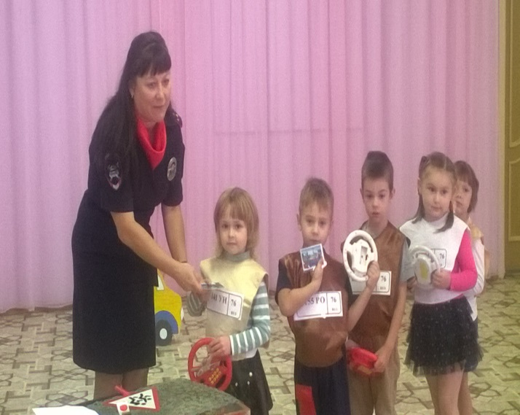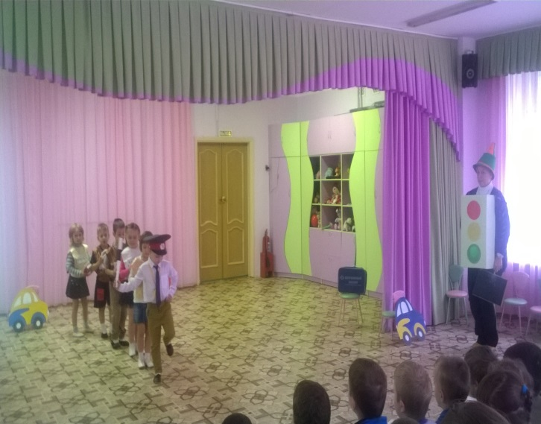
А

Ну, а после праздника совместное фото на память.

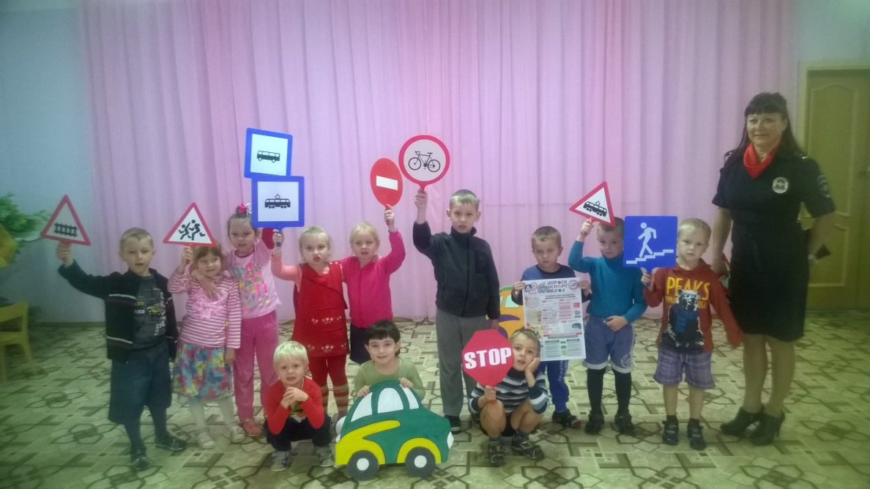

И это еще не все гости! Не забываемые впечатления у нас остались от «Шоу-песок». Наши гости показали нам сказку «Зебрёнок и Светофорыч». А мы все вместе сами рисовали светофоры из песка. Как же весело можно изучать правило дорожного движения, создавая самим картинки из песка.

